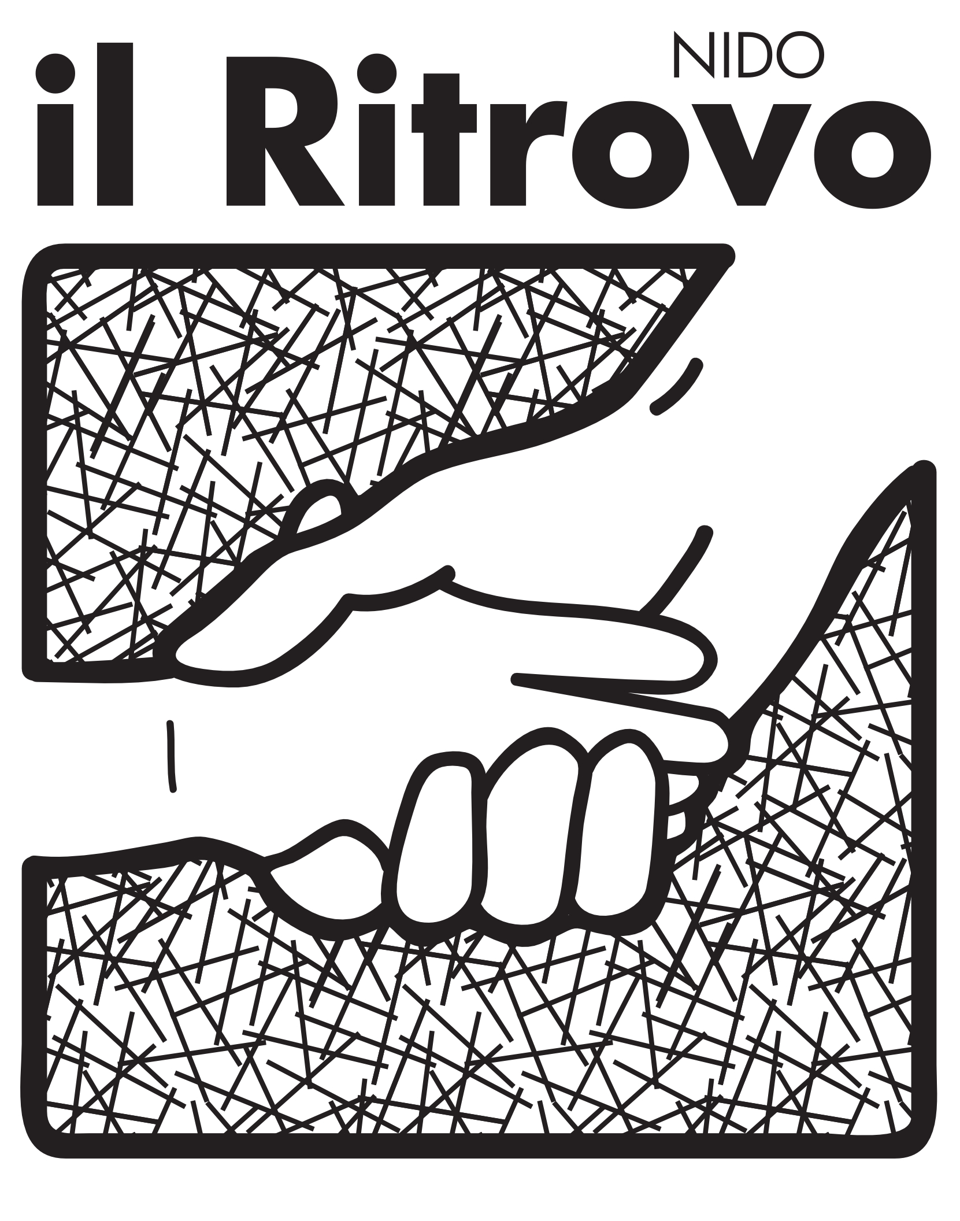

Per educare un bambino non è sufficiente un luogo e più soggetti ma occorre essere insieme nel vivere la passione per la persona e nel desiderio di creare legami.
Occorre un villaggio!

Carissimi genitori

ci troviamo Lunedì 23 novembre 2015 alle ore 21,00 presso il Ritrovo per condividere l’esperienza che i nostri bambini vivono al Ritrovo.
Vogliamo essere insieme nel desiderare che “ i loro primi passi nella vita” abbiano la certezza di essere accompagnati da tutti noi con uno sguardo appassionato.
Sarà con noi la D.ssa Clotilde Manzoni, pediatra, che ci aiuterà a “pensare alla loro salute” con serenità.

Vi aspettiamo numerosi!

Erika Laura e Sabrina

